31/12/2566
สถานีตำรวจภูธรสระยายโสม
ต.สระยายโสม อ.อู่ทอง จ.สุพรรณบุรี 72220 โทร. 035559217

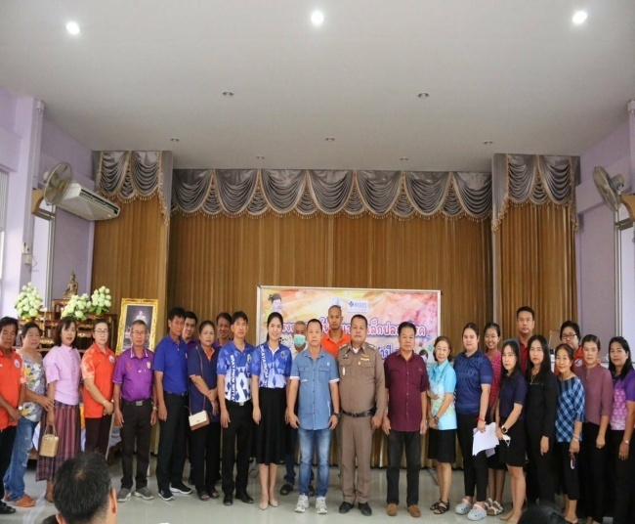
รายงานผลการปฏิบัติราชการ
ด้านป้องกันปราบปราม
ประจำเดือน ธันวาคม 2566
คำนำ

ตามการประเมินคุณธรรมและความโปร่งใสในการดำเนินงานของหน่วยงานภาครัฐ (Integrity and Transparency Assessment : ITA) สถานีตำรวจ ประจำปีงบประมาณ พ.ศ. 2567 ตัวชี้วัดที่ 9 การเปิดเผยข้อมูล ตัวชี้วัดย่อยที่ 9.2 การบริหารงาน ข้อ O7 กำหนดให้รายงานผลการปฏิบัติราชการประจำหน่วย โดยให้แสดงรายงานการปฏิบัติราชการประจำเดือนของสถานีตำรวจในรอบ 6 เดือนแรก ของปีงบประมาณ พ.ศ. 2567 (ตุลาคม 2566 - มีนาคม 2567) แยกเป็นรายเดือน และเผยแพร่เป็นประจำทุกเดือน บนเว็บไซต์ของสถานีตำรวจ
สถานีตำรวจภูธรสระยายโสม จึงได้สรุปผลการปฏิบัติราชการประจำเดือน ธันวาคม 2566 ไว้แล้ว โดยแยกผลการปฏิบัติเป็น 5 สายงาน ประกอบด้วย งานอำนวยการ งานป้องกันปราบปราม งานจราจร งานสืบสวน และงานสอบสวน เพื่อเผยแพร่ข้อมูลการปฏิบัติงานบนเว็บไซต์ของสถานีตำรวจภูธรสระยายโสม ต่อไป

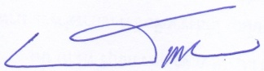
พ.ต.อ.
(ธารา ศรีพรหมคำ)
ผู้กำกับการสถานีตำรวจภูธรสระยายโสม

การปฏิบัติราชการประจำเดือนธันวาคม 2566
ข้อมูล ณ วันที่ 31 ธันวาคม 2566

3. งานป้องกันปราบปราม
1. เมื่อวันที่ 5 ธ.ค. 2566 เวลา 09.00 น.ภายใต้การอำนวยการของ พ.ต.อ.ธารา ศรีพรหมคำ ผกก.สภ.สระยายโสม, พ.ต.ท.ณรงค์ฤทธิ์ คงถาวร รอง ผกก.ป.สภ.สระยายโสม, พ.ต.ท.เวิน ขันตี สวป.สภ.สระยายโสม ได้มอบหมายสั่งการให้ ร.ต.ต.พิทักษ์ ปานเนาว์ รอง สว.(ป).สภ.สระยายโสม / ครูตำรวจ D.A.R.E.สภ.สระยายโสม สอนเด็กนักเรียนชั้นปฐมวัย อ.บ.ต.ดอนมะเกลือ ม.2 ต.ดอนมะเกลือ อ.อู่ทอง จ.สุพรรณบุรี ตามโครงการส่งเสริมการเรียนรู้เด็กปฐมวัย ให้รู้วิธีการเอาตัวรอดเมื่อติดอยู่ในรถยนต์ สำหรับเด็กปฐมวัย
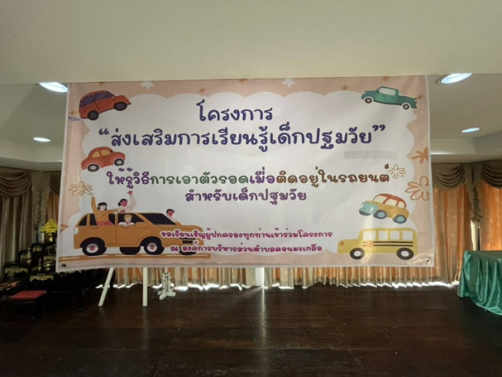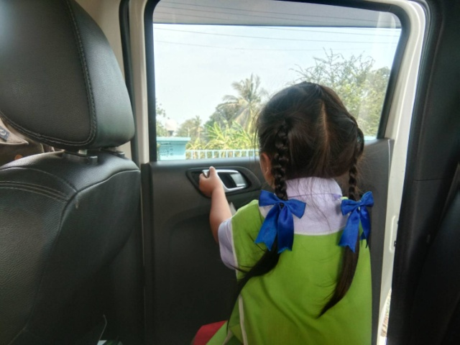

2. เมื่อวันที่ 9 ธ.ค. 2566 เวลา 21.00 น.ภายใต้การอำนวยการของ พ.ต.อ.ธารา ศรีพรหมคำ ผกก.สภ.สระยายโสม, พ.ต.ท.ณรงค์ฤทธิ์ คงถาวร รอง ผกก.ป.สภ.สระยายโสม, พ.ต.ท.เวิน ขันตี สวป.สภ.สระยายโสม ได้มอบหมายสั่งการให้ ร.ต.อ.เชาวน์ศักดิ์ ทองกองเตีย รอง สวป.สภ.สระยายโสม ร้อยเวรปราบปราม พร้อมด้วยสายตรวจรถยนต์ และเวรสืบสวน ปฎิบัติหน้าที่ออกตรวจเพื่อเป็นการป้องกันเหตุอาชญากรรมในพื้นที่ ตั้งจุดตรวจเคลื่อนที่และตรวจค้นกลุ่มเป้าหมาย กลุ่มเสี่ยง (ปะฉะดะ) ตั้งจุดตรวจ จุดสกัดชั่วคราวและออกตรวจพื้นที่รับผิดชอบ ตรวจค้นยานพาหนะ ตรวจค้นบุคคล ผลการปฎิบัติ ไม่พบสิ่งผิดกฎหมาย
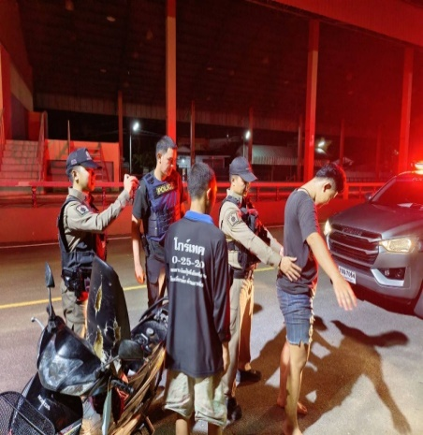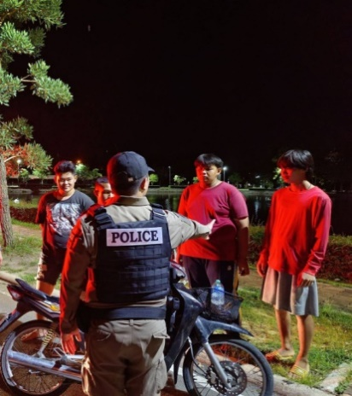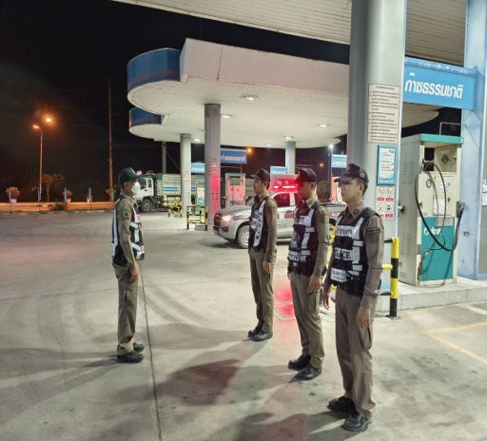

3. เมื่อวันที่ 11 ธ.ค. 2566 เวลา 11.00 น.ภายใต้การอำนวยการของ พ.ต.อ.ธารา ศรีพรหมคำ ผกก.สภ.สระยายโสม, พ.ต.ท.ณรงค์ฤทธิ์ คงถาวร รอง ผกก.ป.สภ.สระยายโสม, พ.ต.ท.เวิน ขันตี สวป.สภ.สระยายโสม ได้มอบหมายสั่งการให้ ร.ต.อ.เชาวน์ศักดิ์ ทองกองเตีย รอง สวป.สภ.สระยายโสม ร้อยเวรปราบปราม พร้อมด้วยสายตรวจรถยนต์ ปฎิบัติหน้าที่ออกตรวจป้องกันอาชญากรรม และตรวจเยี่ยมประชาชน stop walk and talk

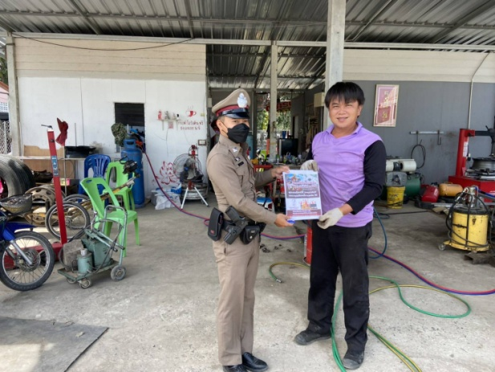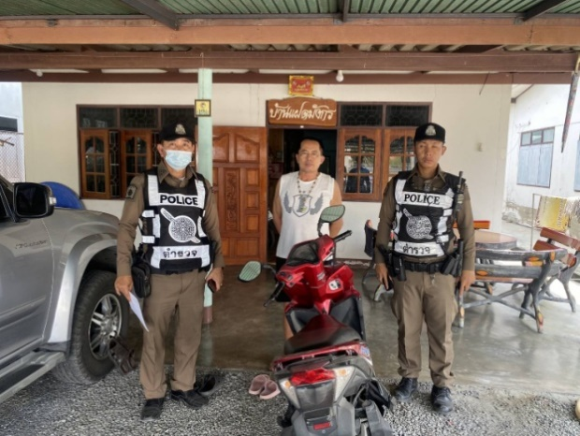

4. เมื่อวันที่ 14 ธ.ค. 2566 เวลา 09.00 น.ภายใต้การอำนวยการของ พ.ต.อ.ธารา ศรีพรหมคำ ผกก.สภ.สระยาย, พ.ต.ท.ณรงค์ฤทธิ์ คงถาวร รอง ผกก.ป.สภ.สระยายโสม มอบหมายให้ พ.ต.ท.เวิน ขันตี สวป.สภ.สระยายโสมพร้อมเจ้าหน้าที่ธุรการ ป. พบปะผู้นำชุมชนและเข้าโครงการศูนย์พัฒนาเด็กปลอดโรคฯ ณ ศูนย์เด็กเล็กขุนพัดเพ็ง ม.5 ต.สระยายโสม อ.อู่ทอง จ.สุพรรณบุรี

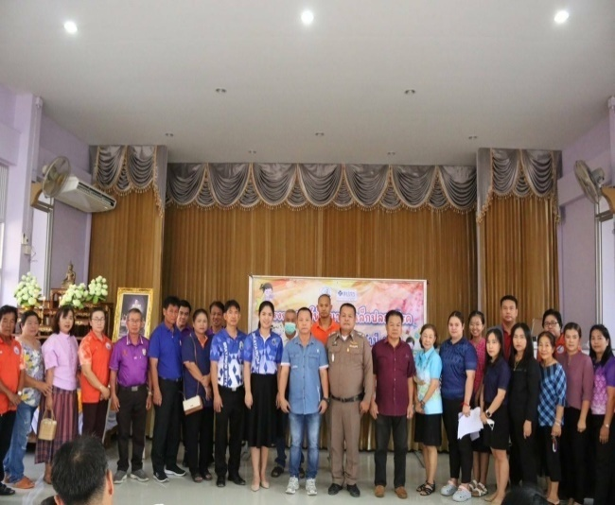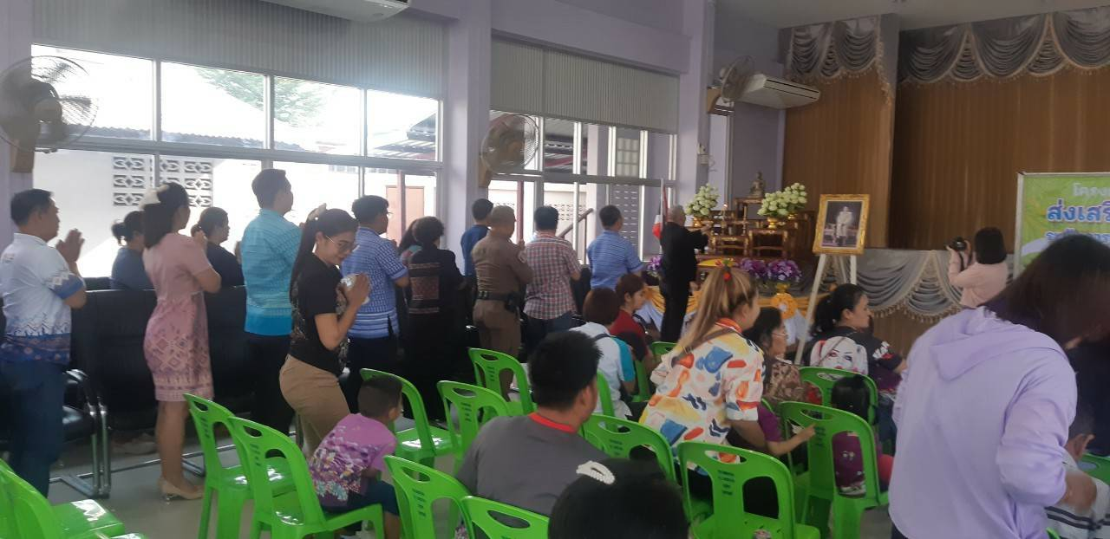

5. เมื่อวันที่ 18 ธ.ค. 2566 เวลา 10.00 น.ภายใต้การอำนวยการของ พ.ต.อ.ธารา ศรีพรหมคำ ผกก.สภ.สระยายโสม พร้อมด้วยข้าราชการตำรวจ สภ.สระยายโสม เข้าร่วมประชุมวิเคราะห์อาชญากรรม และได้มอบนโยบายและแนวทางปฏิบัติในหน้าที่ของตำรวจ การดูแล และรักษาความปลอดภัยแก่ประชาชน และเน้นย้ำความไม่ประมาทในชีวิต

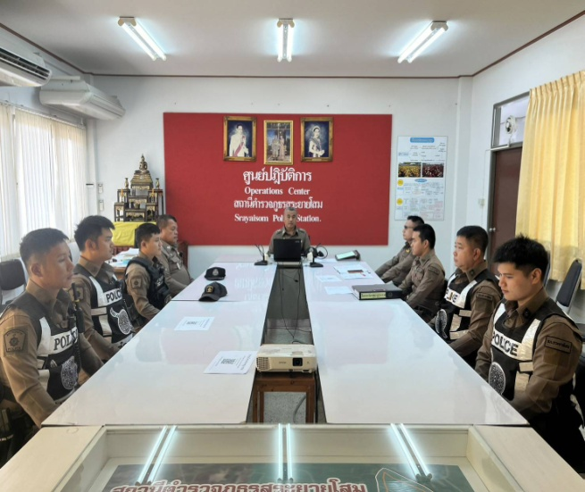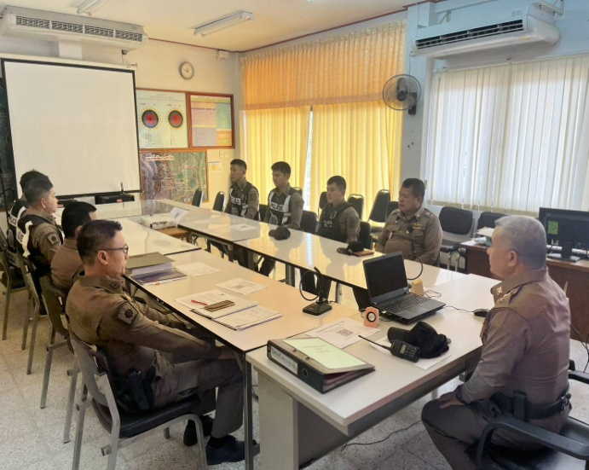

6. เมื่อวันที่ 23 ธ.ค. 2567 เวลา 16.00 น. ข้าราชการตำรวจ สภ.สระยายโสม พร้อมด้วย ตัวแทนนักกีฬาในชุมชน ได้ร่วมกันจัดตั้งการแข่งขันกีฬาฟุตบอล ห่างไกลยาเสพติด โดยมี ผกก.สระยายโสม และนายกเทศบาลขุนพัดเพ็ง เป็นประธานในพิธี

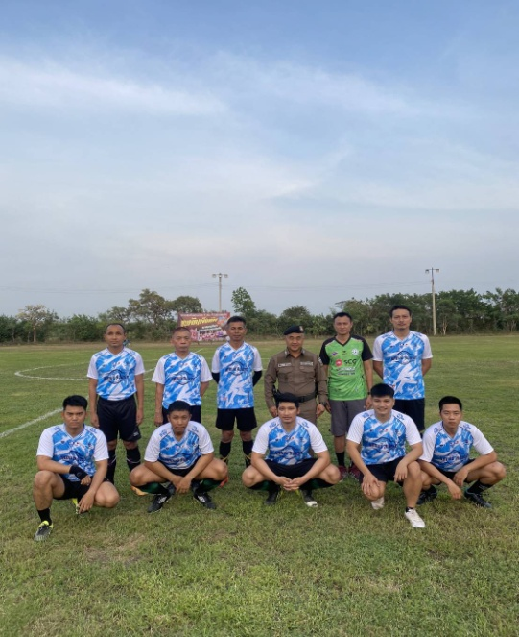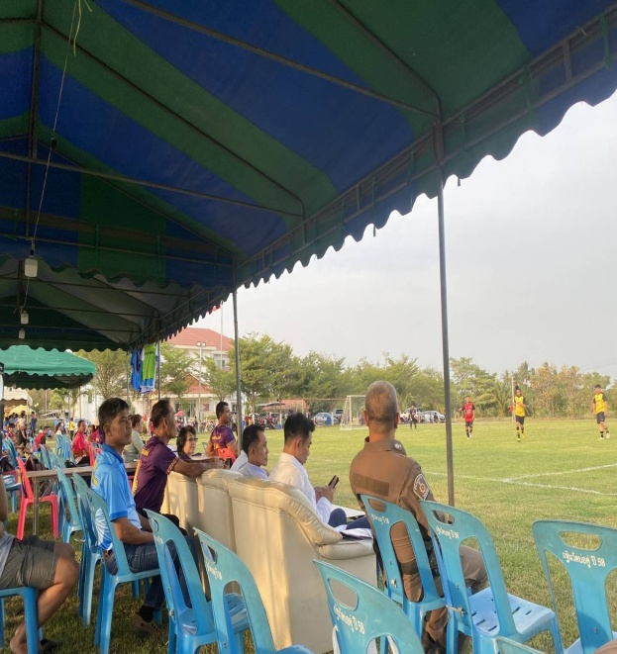
7. เมื่อวันที่ 26 ธ.ค. 2566 เวลา 14.00 น.ภายใต้การอำนวยการของ พ.ต.อ.ธารา ศรีพรหมคำ ผกก.สภ.สระยายโสม , พ.ต.ท.ณรงค์ฤทธิ์ คงถาวร รอง ผกก.ป.สภ.สระยายโสม, พ.ต.ท.เวิน ขันตี สวป.สภ.สระยายโสม พร้อมด้วยข้าราชการ สายงานป้องกันและปราบปราม ซ้อมแผนเผชิญเหตุประจำ เดือนธันวาคม

